103年度屏東縣海豐國小辦理環境教育活動

1.活動名稱：雙奵節
2.活動類型： 主題活動 □ 實務或宣導活動
3.活動時間及地點：103.2.11海豐國小集合出發至三山國王廟
4.活動計畫與目的：藉由節慶參與，認識社區人文環境，增進愛土愛鄉情懷
5.活動內容：雙奵節祈福與相關活動。
6.參加人數：共計 116人
7.活動效益：90%學生實際參與，80%學生了解土地與人關係密切
8.佐證照片及說明：
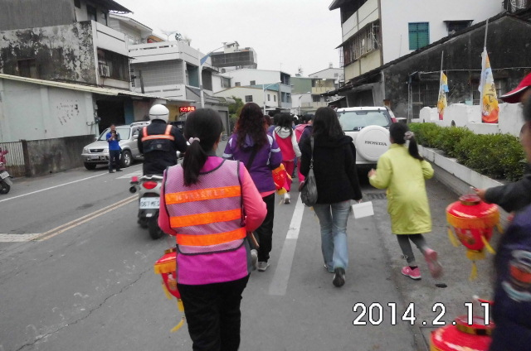 | 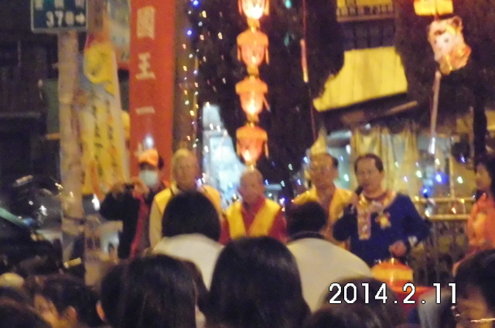
說明：103年雙奵節步行至三山國王廟 | 說明：103年雙奵節校長致詞
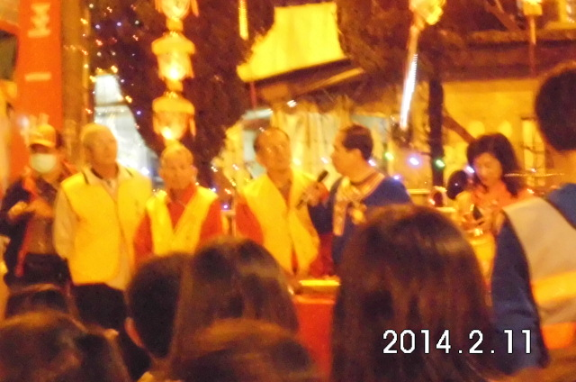 | 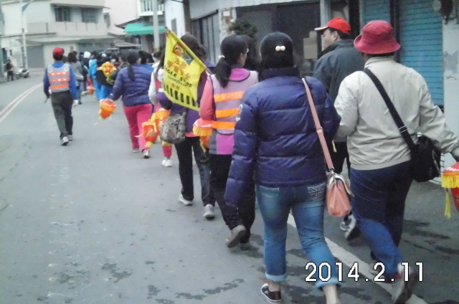
說明：103年雙奵節校長致詞 | 說明：103年雙奵節步行至三山國王廟

